

名校长工作室简报

名校长毛凤鸣工作室学习活动简报【2018】第 3 期

**目 录**

**研·行**

1.沉淀学校文化 聚焦育人目标——双流区名校长毛凤鸣工作室开展红石小学“育人目标”诊断活动

2. 基于学校文化 审视育人目标 探寻课程目标——双流区名校长毛凤鸣工作室诊断红石小学“课程目标”活动

**研·思**

1.学校育人目标再回顾

2.厘清学校课程目标

3.双流实小育人目标（修改）

4.红石小学育人目标

编辑部：双流区名校长毛凤鸣工作室

主编：毛凤鸣

指导：谢祖福 赵剑云 高永琼

编委：傅兵、闫瑾、周嘉陵、刘小平、肖琦、张云浩、陈锋、谢萍莉、王双亭、黄荷、应秀英、赵兴蓉、温文勤、林琳

责任编辑：林琳

研·行

沉淀学校文化 聚焦育人目标

——双流区名校长毛凤鸣工作室开展红石小学“育人目标”诊断活动

连日微雨润心，我们期待满满。5月10日上午，双流区名校长毛凤鸣工作室学员相聚双流红石小学开展“育人目标”诊断活动。虽然导师毛凤鸣校长因工作外出未能到场，但导师非常关注此次活动，提前就本次活动的开展作出了细致的安排，并邀请成都市教科院刘旭所长莅临指导。红石小学夏伶俐校长带领学校管理团队全程参与了此次活动。

活动伊始，学员王双亭以“沉淀学校文化 聚焦育人目标”为主题，从浅谈学校文化、追溯学校由来、学校文化的提炼表达、学校文化的阐释四方面向大家详细汇报了学校文化实践与思考。

随后，在学员林琳的组织下，大家重温了育人目标一定要兼顾“三者”：回顾历史、审视现实、展望未来；遵循“六性”：价值导向性、科学性、文化属己性、实践操作性、悦纳性、社会认同性。

接着，学员们展开自主点评， 学员应秀英指出育人目标兼具了三性“回顾历史、立足现实、前瞻未来”，很好地融入了区域发展目标；学员张云浩提出“悦纳”教育的核心地位可以表述更为突出，力求强化生根、渗透入心；学员周嘉陵、刘小平针对学校办学理念是“悦己悦人 琢玉成器”，建议把由石到玉的关系表述更清晰；学员赵兴蓉、肖琦建议可以把“悦纳”教育提出的由来和学校师生状况联系起来表达，这样更能彰显“悦纳”的学校生命力和认可度；学员谢萍莉建议历史追溯可以集中到追溯红石小学的成长历程中去，“红石”二字值得去推敲琢磨；学员温文勤强调学校文化既要从文本上体现，还需要在办学实践中去验证调整，建议用“扬弃”的观点去把握学校文化；学员林琳强调既然学校文化核心落脚在“悦纳”教育，那么在文本的阐释中就应该更加凸显其核心地位；学员闫瑾建议要进一步厘清学校发展愿景，学校不仅要知晓从哪里来，还要清楚将来去哪儿，针对育人目标的年段表述，她还建议采用更加儿童化语言表达，这样才能使育人目标更好地融入到孩子们成长的血液里。

成都市教科院刘旭所长在听取了工作室学员的讨论后，首先肯定了红石小学团队在学校文化探索工作中充满思考，体现逻辑，付出了很多艰辛。接着对学校文化建设后续工作提出了指导意见：“红石”对红的理解：重在立德，历史表达是“又红又专”，现代是立德树人，体现核心素养中的社会责任、国家认同、国际理解；红石小学要培养“红色的宝石”可以将音乐比如歌曲“雨花石”、“美丽的传说”等融入到学校文化中；以双流实小、双华小学课程构建实例强调课程文化是学校文化的核心。

活动的最后环节，刘旭所长为我们带来“学校文化的科学建构——兼谈课程目标和课程评价”的精彩讲座。讲座包含两方面内容：一、学校文化的科学建构；二、学校育人目标与课程目标。讲座中，他首先从学校文化的科学建构出发，向我们阐明学校文化其本质意义在于影响和制约学校内所有人的发展，其最高价值在于促进学校内所有人的发展。接着以学校文化的分类出发，着重强调科学建构学校文化要从“规划”开始，做好以下四方面工作：第一，学校发展机遇要分析；第二，学校相对优劣要分析；第三，学校发展历史要分析；第四，相关利益群体要分析。紧接着他向我们详细介绍了学校发展规划包含的内容。最后联系实例引导我们如何进行学校文化自我诊断。

红石小学是璞玉，一群教育人幸福相聚，悦纳彼此。悦己悦人，畅所欲言，我们倾心融入！琢玉成器，满心期待，我们不忘初心！

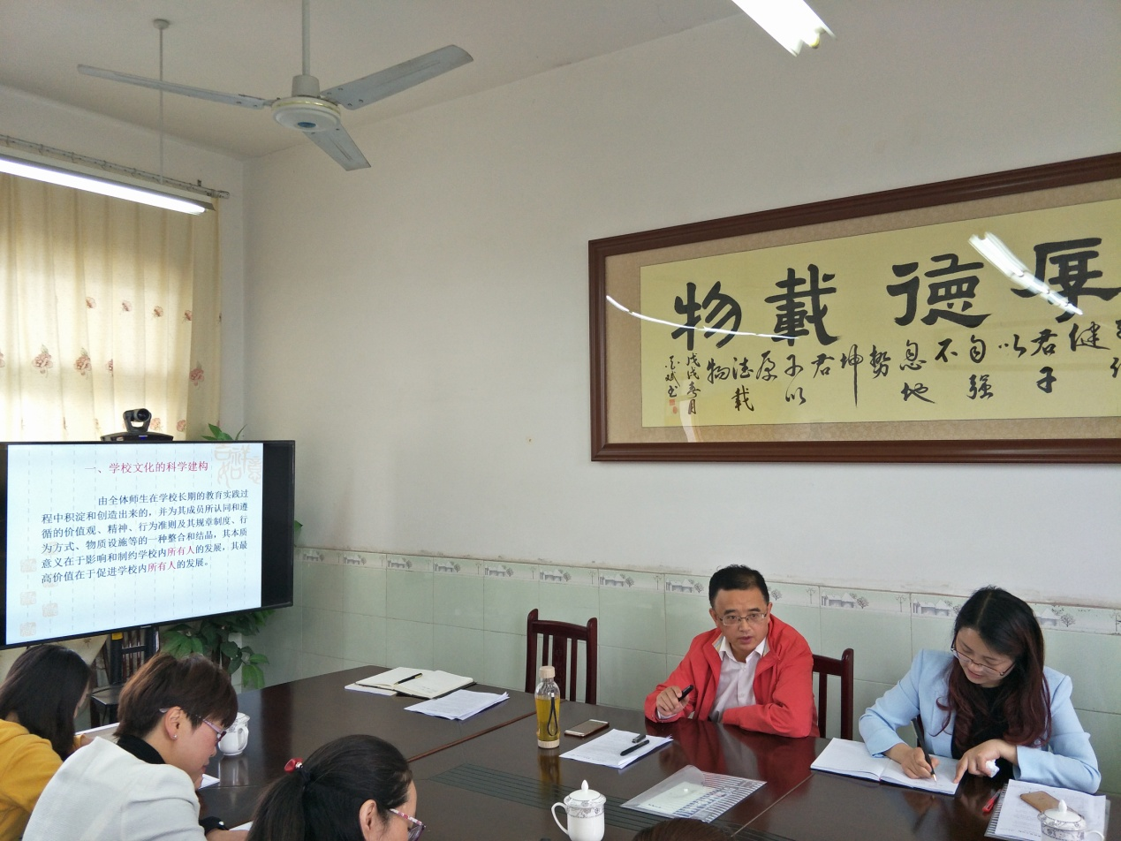

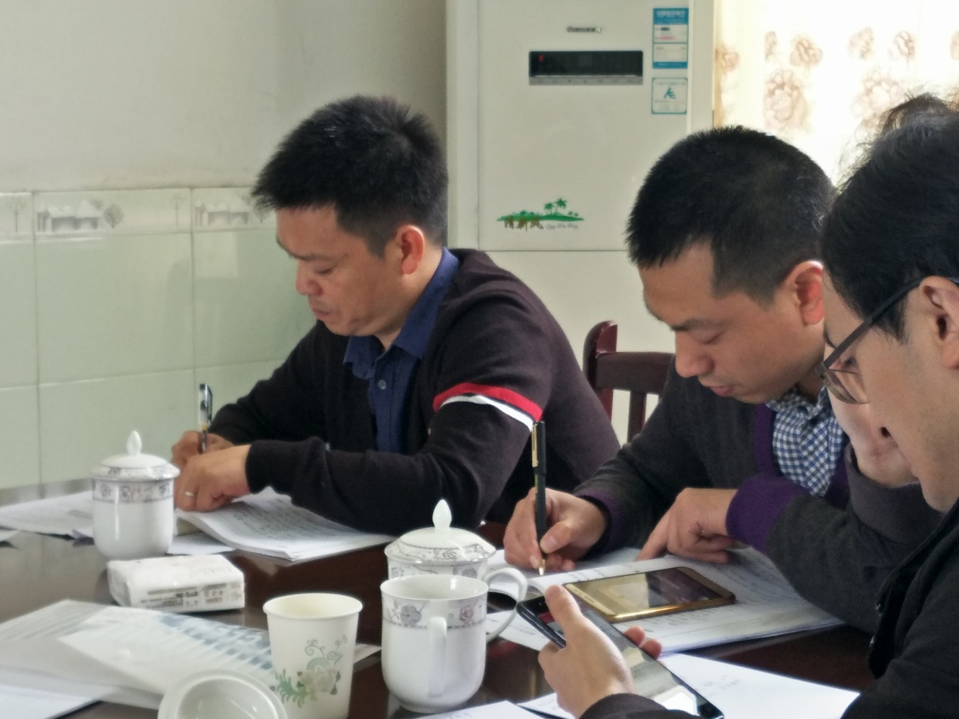

基于学校文化 审视育人目标 探寻课程目标

——双流区名校长毛凤鸣工作室诊断红石小学“课程目标”活动

绿色校园静谧美好，雨后空气流淌清新。

继5月10日红石小学“育人目标现场诊断”活动之后，5月24日上午，双流区名校长毛凤鸣工作室学员在导师毛凤鸣校长带领下再次相聚红石小学，这次活动主题是“课程目标研讨”。红石小学夏伶俐校长带领学校管理团队全程参与了此次活动。

首先，学员闫瑾代表工作室对上次红石小学育人目标的现场诊断活动作了回顾：红石小学育人目标初步解决了文化之根，文化有了背景依托，逐渐明晰了学校原来在哪儿，现在在何处，未来去哪里。建议学校在悦纳视野下，进一步梳理办学理念、育人目标体系，让其更好地与时代呼应；育人目标理论依据还应加强，在属己性上再下功夫；具体年段目标的呈现还需要要更加儿童化，进一步增强可操作性。

交流生慧。学员林琳提出学校从本土文化出发，由石及玉着眼点好，但需要解决好“悦纳”与“全纳”的链接处理。毛校长引导我们要厘清悦纳生长个性在哪里？育人目标的定位细小一些，建议学校可以通过团队研讨论证来研究具体表达样态；还可以对自我背景的思考中展开追问。针对我校办学理念“悦己悦人 琢玉成器”的内涵表达，毛校长精准点拨，要善于在提炼关键词上做文章，具体化诠释。悦是因，纳是果。悦是情感态度价值观的定位；琢是过程方法的定位；器是目标个性的呈现定位。把握“相信”成长自信；把握“坚持”收获成功。

其次，学员陈锋组织大家重温了制定育人目标，我们应该遵循什么？育人目标一定要兼顾“三者”：回顾历史、审视现实、前瞻未来。遵循“六性”：价值导向性、科学性、文化属己性、实践操作性、悦纳性、社会认同性。毛校长在点评中指出，学校只有善于对照自我学校育人目标，在科学性和文化属己性上作研究，挖掘合理背景，采用个性语言表达，执着行走坚持下去，才能形成别人“拿不走”的学校育人目标。

再次，学员应秀英梳理前期工作室关于课程目标的学习要点，结合上次刘旭所长的“学校文化的科学建构”专题讲座，回顾了课程目标的五个特性“整体性、阶段性、持续性、层次性、递进性”；并就金桥小学的课程目标建设工作交流了自身的做法和思考。

到了案例诊断环节，学员王双亭作了“基于学校文化 审视育人目标 探寻课程目标”的汇报，结合学校文化他把学校构建课程目标体系的思考、实践和困惑和盘托出，真实呈现了学校的研修样态。一石激起千层浪，交流互动中，学员赵兴蓉、刘小平指出课程目标设计要充分考虑学习者的需要；学员黄荷以棠小南区课程建设为例，强调国家课程校本化一定要体现文化属己性，要展现学校烙印；学员肖琦、张云浩、谢萍莉联系自己所在学校课程建设实例，分享了以学科领域划分，继续推进课程目标体系的做法心得；学员闫瑾详细介绍了实小层级分类下的三级课程的实践推进经验。毛校长听了大家的讨论发言，指出课程目标制定无论从 “课程层级出发”，还是从“课程领域出发”，都是实践摸索的过程，没有对错，没有完美，只要把握简洁易行的原则就好。

成长自己，成就学校。导师毛校长希望大家珍惜机会，主动学习，积极思考，在参与中表达，在表达中流露思想，因为成长就在每一次研讨行进中。

最后，导师毛校长对学员研修作业作了具体的界定，并对工作室后期工作做了细致的安排部署。

教育就是激励，教育就是唤醒。

——“为谁培养人？培养什么样的人？怎样培养人？”

我们幸福思考着，坚定回答着，真实践行着……

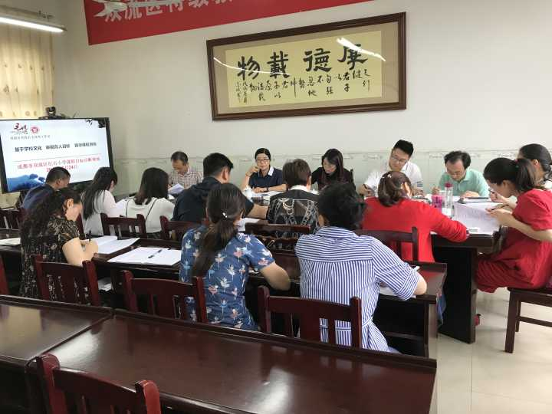

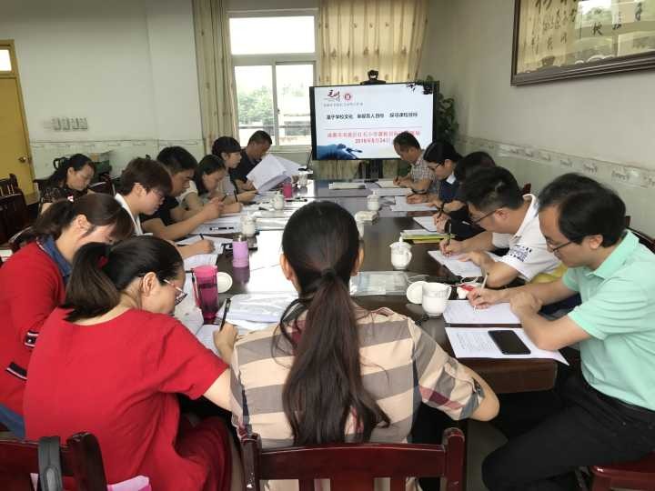

研·思

学校育人目标再回顾

一所学校存在的意义和价值都是培养和发展人，学校课程建设、课堂教学的终极目标也是培养人，只有眼中有了人，学校才会有真实而长足的发展。但是，学校到底应该培养什么样的人，这样的“人”有什么特质？带着这个问题，双流区名校长毛凤鸣工作室导师清晰地认识到，一所学校必须聚焦学校育人目标。

（一）认识育人目标

通过研修活动，毛校长带领学员认识到学校育人目标产生的来源有四：一要以党的教育方针为核心，二要结合社会主义核心价值观的时代要求，三要参考中国学生发展核心素养，四是结合学校文化的价值追求。一所学校的育人目标应该具有“六性”，一是要审视学校育人目标是否具有价值导向性，二是要审视学校育人目标制定的科学性，三是审视学校育人目标的文化属己性，四是审视学校育人目标的实践操作性，五是审视学校育人目标的悦纳性，六是审议学校育人目标的社会认可性。

（二）研究育人目标的出台流程

在毛校长的引领下，学员们明晰了育人目标的出台流程。

1.育人目标出台应遵循六性、兼顾三者

育人目标应具有价值导向性、制定科学性、文化属己性、实践操作性、全员悦纳性、社会认可性；应该兼顾学校发展的历史沿革，应审视学校现实，应前瞻学校未来。

2.育人目标出台应有八个步骤

育人目标的出台流程分为八个步骤：1.成立项目班子。2.大量座谈、走访、查阅资料、问卷和前期分析，形成分析报告。3.形成育人目标的初案。4.投放初案到相关方面，广泛听取意见。5.召开专家论证会，论证目标的合理性和可行性。6.汇总意见，形成比较正式的稿件。7.会审稿件，形成正式稿件。8.召开宣讲会，广泛宣传学校育人目标。

厘清学校课程目标

一、课程目标的概念

课程目标是学校育人目标在教育教学工作过程中的具体化，是指导整个课程编制过程中最为关键的准则。从课程的角度规定了人才培养的具体规格和质量要求，是课程设置的直接目标，是课程计划的重要组成部分。只有确定了课程目标，才能确定课程方案和教学方案。

二、课程目标的特性

（一）整体性（统整学校育人价值下的一切要素）。

（二）阶段性（一指学校实现育人目标的发展进程有阶段，二指学校育人目标本身具有阶段性，如年段）。

（三）持续性（课程目标确定后，具有持续性和稳定性）。

（四）层次性（就学校而言，课程目标设置有层次性，如国家课程、地方课程、校本课程）。

（五）递进性（随着发展，不断深入）。

三、课程目标的重要性

（一）课程目标为课程编制提供依据。

（二）课程目标通过教学目标或学习目标来实现。

四、课程目标确定的基本环节

（一）明确育人目标。

（二）分析课程目标的基本来源。

（三）选择课程目标的基本取向（具有鲜明的文化个性）。

（四）运用“需要评估模式”（系统阐述实验性目标、确定优先的课程目标、判断学生达到每一种课程目标的可能性、根据目标优先程度的顺序编制课程计划）。

五、学校课程目标的分类

（一）总目标。

（二）国家课程目标。

（三）地方课程目标。

（四）校本课程目标。

沉淀学校文化，聚焦育人目标，引领价值导向

——双流实验小学基于学校文化的育人目标

创建于1936年的双流县实验小学在首任校长朱明礼开创性地提出“让每一个孩子有书读”的教育愿景下，从建校时的36个孩子，一个教学班，一个校长，发展成至今近三千个孩子，六十五个教学班，两百余名教师的名校，至今已有八十余年办学历史。学校致力于学生非智力因素的研究，坚持行进主体教育的研究之路，数十年如一日。2009年暑假，学校校长毛凤鸣带领全校师生，在总结学校办学经验和特色的基础上，从哲学的角度审视学校的发展走向和战略地位，把脉学校的历史文化与创新特色，从学校的顶层设计思考出发，叩问教育的本质，以“激发和创造师生的生命潜能，提升师生生命存在和生长的价值”为主脉，前瞻性地提出了“一个都不能少”的办学理念！

教育的本质就是为学生的终身发展需要的素质和能力奠基。 “一个都不能少！”的教育追寻的是尊重生命存在和发展的规律，关注生命成长的全过程，研究影响生命成长的所有因素，尊重生命个体多元化、个性化发展的需要，提供“可选择，最适宜”的教育，它主张回归教育本质，力求教育资源、教育手段、教育过程的最优化，从而实现教育公平，让每一个生命蓬勃健康成长。其具体内涵为：

树立全员教育观，尊重每一个生命个体！

树立全程教育观，关注师生生命成长的全过程。在生命成长的每一个瞬间都不能抛弃任何一个人，每一个生命成长所经历的过程无论得失对个体而言都是有价值的！

树立全面育人观，关注师生全面素质发展，研究影响学生成长的所有因素并力求这些因素的最优化！

树立差异发展观，关注并尊重生命个体的差异，实施差异教育，实现差异发展！

树立和谐发展观，无论是全员、全面还是全程以及个体差异的发展，都必须追求和谐。学校内各方面的整体和谐（理念、思想、文化、管理、教与学、师生关系、人际交往等），个体内部发展各因素的和谐（身心健康、人格健全、自我心境等）所有教育因素的和谐！

“一个都不能少”办学理念正是回归发展生命的教育本质，强调以人为本与和谐发展的统一，追寻教师发展与学生发展的共进，着力生命发展的学校内部系统和外围环境的融合. 摒弃了短视行为和急功近利思想，既着眼整体，又聚焦个体；既着眼当下，又放眼未来；既基于数量又兼顾质量，既为师生的终身发展和幸福奠基，又为师生生命价值助力，体现了从“学有所教”到“学有良教”的实质性飞跃。

在这样的办学理念下，学校建构了以“尊重差异，让每一个生命都绽放异彩”的学校核心价值文化体系，确立了以“让每一位员工成为岗位上的专家”和“让每一朵花儿尽情绽放”的师生成长愿景，把先进的思想转变为真实形态，学校提出了让每一个心灵自由舒展的“幸福教育”发展战略。作为理念到实践的中介，“幸福教育”发展战略更 “无限接近教育的本质”（《中国教师报》语），更贴近现实教育的背景。

然，何为“幸福”？通过投放大量的问卷，开展与家长、教师、学生、社区等不同对象的座谈，在实小人心中逐渐描绘出了“幸福”的本质，即：幸福的教育，就是一种能够让生命主体得到尊重、生命个性得以张扬、生命发展得到帮助、生命差异得到承认、生命发展通道得到畅通的教育状态，在这样的状态下，学校必然呈现出一种蓬勃向上、积极自主、民主和谐的教育氛围和状态，并将这种氛围和状态加以保持并不断强化。

2013年，国家主席习近平提出实现“伟大中华民族复兴的中国梦”，标志着中国将开创一个新的发展契机，步入新的历史高地。作为培养新时代接班人的学校，肩负着青少年“成长、成才”的重大的责任和义务。党的十八大提出立德树人的要求落到实处，2014年教育部研制印发《关于全面深化课程改革落实立德树人根本任务的意见》，教育部明确了学生应具备的适应终身发展和社会发展需要的必备品格和关键能力，从中观层面深入回答“立什么德、树什么人”的根本问题，引领课程改革和育人模式变革，也进一步启发了学校进一步思考改革与发展的终极目标。基于此，我们对之前提出的“幸福学生”从内涵上进行了深入的梳理和解读，描绘出双流实验小学培养的幸福学子要具备的“必备品格”和“关键能力”：

有体验幸福的情怀，形成心态阳光的风貌；

有追求幸福的境界，修炼果敢创新的精神；

有创造幸福的能力，培植自主学习的能力；

有奉献幸福的人格，具备乐于合作的态度。

为了更好地将育人目标落地转化为具体、可操作的行动指南，让学校每一个与之有关的生命个体都能够认同、悦纳并践行这样的育人目标，我们抽取其中的关键要素，简洁明了凝练出了四个关键词：阳光风貌、果敢精神、自主能力、合作态度。学校又结合“中国学生发展核心素养”，进一步审视学校育人目标，科学、细致地解读“阳光、果敢、自主、合作”这八个字具体内涵，并将其进行阶段化解读，使之不断具象、外化为一种可观、可感的学生生命样态：

低段：阳光的风貌：身体健康，善良友爱，纯真爱笑，主动热情。

果敢的精神：遇困难不叫苦，想办法去解决；

公开场合敢表达，课堂学习敢提问；

自主的能力：自己事情自己做，作业完成不拖拉，

生活事务我要做，学习习惯要养成；

合作的态度：课堂学习要合作，二人合作有方法，

生活学习互帮助，团结协作共行动。

中段：阳光的风貌：身体健康，善良友爱，性格开朗，主动进步。

果敢的精神：遇困难不退缩，想办法能解决；

公开场合会表达，课堂学习会提问；

自主的能力：自己事情自己做，作业完成效果好；

生活充当小帮手，学习习惯养成好；

合作的态度：课堂学习能合作，四人合作有方法；

承担项目寻合作，团结协作创佳绩；

高段：阳光的风貌：身体健康，诚信友善，理想坚定，积极进取。

果敢的精神：有困难勇面对，有办法会解决；

临问题有思考，主动挑战善质疑；

自主的能力：自己生活善打理，学习任务完成好；

生活充当小能手，生涯规划有主见；

合作的态度：课堂学习善合作，多人合作优方法；

主动交往抓契机，整合资源有办法。

双流实验小学的育人目标从落地到生根，直至萌芽，我们认为其过程具有以下鲜明的“六性”：

第一，价值导向性。目标中“阳光的风貌、果敢的精神、自主的能力和合作的态度”分别指向了学生在品德、身心、学业、习惯等方面的发展，充分考虑了学生作为自然人和社会人的发展需要，是学校从培养“完整的人”的全面关注，在方向上与国家提出的“立德树人”的目标保持高度一致，既体现国家教育方针，又具备学校个性。

第二，科学生成性。从汉语的词组搭配上来讲，“阳光的风貌、果敢的精神、自主的能力和合作的态度”均属于偏正结构的词组，风貌、精神、能力、态度是支撑生命活动、驱动生命发展的重要部分，是可以依赖外部环境进行培植和熏陶的、对人的思想、意识和行为起着决定作用，加上“阳光、果敢、自主、合作”四个修饰语，更加科学地阐释了目标需要达到的境地或标准。20个字的育人目标的落地生成，不是学校校长一时的突发奇想，也不是几个人脑袋一拍的激情碰撞，它是是一代又一代的实小人对教育认识不断走向本真，走向朴素的体现，它孕育在学校80多年的办学历史中，它萌芽于学校20多年的主体教育实践的历程中，生长在“非智力因素对学生发展”的课题研究中，因此，它的生成是具有源头的，是与实小的每一根草、每一朵花共沐风雨的。

第三，文化属己性。育人目标是站在学校的土壤中生长而来的，也是学校对接现实，实施课程建设的方向所在。双流实小提出“幸福教育”品牌，通过构建“幸福课程”，建设“幸福课堂”，成长“幸福儿童”。但是，什么样的人才是幸福的呢？这是一个带有个人主观感受的话题，但是，我们却能从一个人的精神气质、整体风貌、思想意识、行为举止中感受到，体察到。试想：一个精神萎靡不振、身体瘦弱多病、凡事依赖他人、缺少独立之思想、健全之人格的人我们能说他幸福吗？因此，深入解剖“幸福”的内涵，组织全校的老师、学生、以及家长共同研讨后的育人目标才是带着浓厚的“幸福教育”味道，是双流实小特有的个性标签。

第四，广泛认可性。这是站立在前面三个特性基础之上的显现出来的，可以这样说：参与制定育人目标的人越多，其悦纳性就越容易显现；育人目标制定过程越科学，认可性和悦纳性就越强。双流实验小学的育人目标表述简单、朗朗上口，意思清楚易懂，无论是对于低年段的儿童还是青春期懵懂的少年，无论是教师还是家长，无论是社区还是社会，这样的目标都是轻松易记的，不生僻，不拗口，具有很强的接纳度，这样的目标避免束之高阁不易落地，很好地更避免了口号化。

第五，切实操作性。学校的育人目标越是清晰具体，越是切合需要，越容易落实。在行进中，我们通过与老师们不断地碰撞，将育人目标先进行解读，然后再阶段化描述，这样一来，我们培养的孩子其一举一动、一颦一笑都有了显性的表象，这一个阶段化描述落实在了孩子具体的行为中，落实在了教育者的行为自觉中。比如，基于这样的育人目标，我们的课程架构就有了中心，朝着这个中心，我们有了“3-5”课程体系，在国家课程中，我们抓住基础学科课程建设，转变教与学方式，让“自主、合作”找到了实施的路径；我们的“乐融语文”课程建设鲜明地提出了“学生主体和教师主导融合”的主张，“乐思数学”课程建设中，我们提倡培养孩子的数学思维，让孩子自主讲解解题思路，到班上当小老师进行培训；为了培养学生敢于质疑、勇于解疑的能力，我们拓展学科综合实践活动、开发小课题研究课程、聚焦“基于现象”的主题综合实践活动的课程，从一个现象萌发多个问题，整合各学科进行探究；为了让孩子更加阳光地成长，我们的课堂从灯光课堂走向阳光课堂，在丰富多彩的社会实践体活动中完善人格、健美身心，这一点又为我们的德育活动课程找到了方向……

总之，我们能够通过各种方式将育人目标融入到学校一切教育教学活动中，让育人目标真正成为指导学校教育教学行为的源头活水，让学校课程改革和发展找到了“魂”之所在。

沉淀学校文化，聚焦育人目标

——双流区红石小学育人目标

一、浅说学校文化

学校文化作为一种精神积淀，一种价值思考学校文化作为一种精神积淀，一种价值思考，行为方式和思维方式，是现代学校教育内在本质的集中表现形式与生存方式，是对办学理念、办学目标、学校传统、校风校貌、价值认同的规范与概括，是学校独有教育个性和文化魅力的一种特殊文化结构，是学校发展的魂。

学校是社会的重要组成部分，学校培养的人最终要走向社会。学校文化的核心是关注人的发展，人的发展反过来促进学校文化永葆生命活力。纵观历史，任何一所历史悠久的学校，她的文化无不刻有鲜明的时代印记。

二、学校简介

岁月更迭， 半个多世纪风雨洗礼， 1950年建校地处红石乡华严寺的“红石一小” ， 几经迁徙、 更名、合并， 于2017年9月再次独立建制， 现名为“成都市双流区红石小学” 。 学校坐落在双流区金桥镇菜园路一段519号， 是一所规模不大， 但充满朝气与希望的农村学校。 学校占地24余亩， 建筑面积5800余平方米， 现有教学班14个， 学生668名， 教职员工56名， 其中市、 区级优秀教师10名。

（一）查证走访 追溯由来

双流县志**——**民国**21**年（**1932**年）属第四区。 **1982**年为红石乡。因场内有红砂石桥一座，乡因桥得名。

（二）学校简介**——**辩证梳理 敲石问玉

1.石头代表的是自然，是原始是不加雕琢的本真。玉所象征的是人为，是文明，是崇尚雕琢的人工。

2.石象征着超凡脱俗的人格精神。

古代知识分子的修炼琢磨都是为了使自己成为思想智慧的美玉。思考“红石”二字，由石及玉，古人云：“璞，乃蕴藏有玉之石。”结合金桥“二徐”烈士革命精神，我校广泛开展大讨论，去认识和挖掘石头具有的精神：坚定执着，刚健有为，积极进取，勇于担当**……**最后我们提炼聚焦关键词**----**坚毅。

**品读坚毅**

坚毅是对长期目标的持续激情及持久耐力， 是不忘初衷、 专注投入、坚持不懈， 是一种包涵了自我激励、 自我约束和自我调整的性格特征“坚毅”，其涵义远比毅力、勤勉、坚强都要丰富得多。

把坚毅注入生涯成长的血脉， 学会自我管理与自我情绪控制， 获得前瞻的判断力、 专注力、 承受力。 “向着长期的目标， 坚持自己的激情，即便历经失败， 依然能够坚持不懈地努力下去。 ” 这是一种优秀的品质。

三、学校文化的提炼

办学目标： 办一所适合每个生命成长的优质、公平的学校

办学理念： 悦己悦人 琢玉成器

文化核心： 悦纳教育

育人理念： 璞玉待琢 润物无声

育人目标： 悦纳情怀 强健体魄 广博知识 坚毅品质

四、学校文化阐释

办学目标：办一所适合每个生命成长的优质、公平的学校。

党的十九大报告提出的“让每个孩子都能享有公平而有质量的教育”的要求，已转化为红石小学办人民满意教育的生动实践。我们加入集团办学行动，依托实小集团努力缩小校际差距，竭力达到教育资源均衡。

优质教育应该以是否为每个学生健康成长和全面发展为评价依据，是否能够“培养全面发展的社会主义建设者和接班人”为判断标准。

教育公平的一个方面是获得教育机会；在教育教学过程中，享有教育公平的机会，同样是教育公平的内在要求之一。这在很大程度上取决于学校的办学思想与教师的教育教学行为。面向全体学生，让每个学生都有适合于他们个人的学习期待、学习要求、学习行为与学习生活表现，是教师在教育教学实践中体现教育公平的表现。

五、办学目标提出的依据

办学理念**----** 悦己悦人 琢玉成器

悦己就是悦纳自我，就是欣然接受自我，客观的评价自我。

认识自我是种境界，是我们在现代社会所应具有的素质。那么我们首先就应该明白什么是悦纳自我。总的来说，悦纳自我包括三方面：

（一）接受自己的全部，无论优点还是缺点，无论成功还是失败。

（二）无条件的接受自己，接受自己的程度不以自己是否做错事有所改变。

（三）喜欢自己，肯定自己的价值，有愉快感和满足感。只有能够真正的做到如此，我们才能真正的悦纳，认识自我。悦人悦世界同理可知。

办学理念--悦己悦人 琢玉成器

琢玉成器**----**比喻经过修磨锻炼，方能成器成才。

璞玉不琢永远还是璞玉。教育过程就是琢人文之精美，成国家之精器的过程。

琢人文之精美，学生作为一块璞玉，尚须教育琢磨；这一过程始终贯穿人文性，不割裂，不异化人的发展，而要保持素养提升的全面性；以人文关怀，精雕细琢，让“璞玉”终成精美大器。成国家之精器，学生从“璞玉”到“大器”的意义所在**——**报效国家，为国家尽其才。

文化核心-----悦纳教育

**1.**基于学生家庭原因，我们提出“悦纳”教育

**2.**基于学校地理位置，我们提出“悦纳”教育

**3.**基于学校传承因素，我们提出“悦纳”教育

悦己、悦人、悦世界

认识自我 完善自我

赏识他人 宽容他人

认识世界 融入世界

悦纳对象多元 悦纳内容多彩

纳德行 纳智趣 纳体魄

坚毅品质 广博知识 身体健康

我校学习、借鉴世界性视野**――**“全纳教育”之精髓“悦” 不仅表示愉快，也是一种胸怀，更是一种乐观向上的心态。“纳”取自“海纳百川”，有兼容并包之意。

悦纳教育---观点支撑

一、教育应该让所有的学生都有发展的机会。

教育的机会不能集中在一些智慧儿童身上，而要无条件、积极地关注每一个孩子，悦纳自我，悦纳他人，成就他人，成就自我。

二、每个儿童都是独特的！他们是发展的人，成长的人！悦纳自我，彼此悦纳，在孩子成长的道路上显得尤为重要！每一个生命都是这个世界上独一无二的个体，我们要承认这种差异，彼此欣然接受这种差异。面对任何一个人，我们都应引导孩子怀着一种平静而虔诚的态度对待，欣赏他们，包容他们 。

三、互惠共生，彼此悦纳。

教师把学生作为一个鲜活的生命来接纳。关注学生的学习过程和结果，正确认识差异、评价差异和对待差异，有的放矢地开展差异教育，以满足学生的不同需求。引导学生学会执着，学会信任，学会期待，学会耐心，尊重多元理解，尊重发展彼此个性，善待彼此的不足。

育人理念---璞玉待琢 润物无声

眼里的孩子，心里的璞玉，需要师者恰到好处的雕刻。每个孩子都是一块璞玉，我们或许真的找不到最适合他们的雕刻方式，但同时，我们更不应该按照我们的方式去随意雕琢他。每个孩子都是一块璞玉，我们一定要精雕细琢，心思下到恰如其分，顺着璞玉纹理，保留其天性本真。这是一门哲学，一门因人而异的哲学，没有永恒的真理，却需要恰如其分的爱。面对璞玉，我们秉持“慧眼识玉、博爱赏玉、精心琢玉”的高尚师道，就质琢形、精雕细琢，努力让每一位学生都成为一块内外兼修的美玉。

春风化雨，润物无声，琢玉成器，温润生命。

著名诗人泰戈尔说过：“不是锤的敲打，而是水的载歌载舞，才把粗糙的石块变成美丽的鹅卵石。”真正的教育是水样无痕的教育。

学校育人目标

培养具有悦纳情怀，健康体魄，广博知识，坚毅品质的红小少年。

悦纳的情怀**-----**养成欣赏眼光 形成包容态度 真诚乐观

强健的体魄**-----**形成运动习惯 拥有健康身体 身心愉悦

广博的知识**-----**乐于主动学习 融合多种知识 勤学善思

坚毅的品质**-----**培育持续激情 养成执着精神 品正志坚

育人目标年段呈现

|  |  |  |  |  |
| --- | --- | --- | --- | --- |
| 目标 年段 | 悦纳情怀 | 强健体魄 | 广博知识 | 坚毅品质 |
| 低段 | 能发现优点 能主动赞美 | 乐于参与积极锻炼 培养锻炼兴趣习惯 | 专注课堂 夯实基础 兴趣浓厚 勤奋惜时 | 懂得自我激励 拥有持续兴趣 |
| 中段 | 能承认差距 能认识不足 | 初步掌握锻炼方法 逐步具有运动技能 | 多方涉猎 乐于探究 加强融合 拓展研修 | 懂得自我约束 萌生初步志向 |
| 高段 | 能接受不完美 逐步懂得包容 | 自主锻炼享受锻炼 形成自我喜好项目 | 厚积广取 拓宽视野 梳理知识 学会反思 | 懂得自我调整 初具人生志向 |